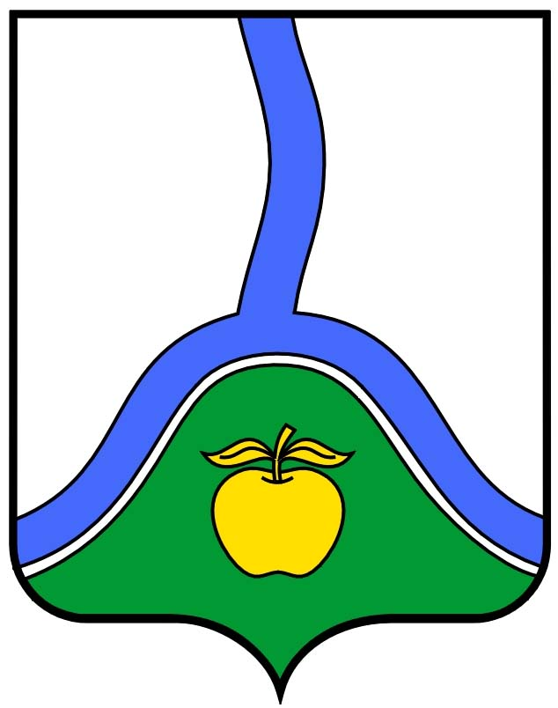

АДМИНИСТРАЦИЯ ГОРОДСКОГО ПОСЕЛЕНИЯ ГОРОД РОССОШЬ
РОССОШАНСКОГО МУНИЦИПАЛЬНОГО РАЙОНА ВОРОНЕЖСКОЙ ОБЛАСТИ

ПОСТАНОВЛЕНИЕ

от 04 декабря_ 2018 г. № _1311___
г. Россошь

Об утверждении Положения о порядке размещения нестационарных аттракционов, батутов, передвижных цирков и зоопарков, а также другого развлекательного оборудования на территории городского поселения город Россошь

Руководствуясь Федеральным законом от 06.10.2003 № 131-ФЗ «Об общих принципах организации местного самоуправления в Российской Федерации», Уставом городского поселения город Россошь, в целях урегулирования на территории городского поселения город Россошь размещения нестационарных аттракционов, батутов, передвижных цирков и зоопарков, а также другого развлекательного оборудования,

П О С Т А Н О В Л Я Ю:

1. Утвердить Положение о порядке размещения нестационарных аттракционов, батутов, передвижных цирков и зоопарков, а также другого развлекательного оборудования на территории городского поселения город Россошь, согласно приложению к настоящему постановлению.
2. Постановление администрации городского поселения город Россошь от 16 октября 2018 г. № 1090 «Об утверждении Положения о порядке размещения нестационарных аттракционов, батутов, передвижных цирков и зоопарков, а также другого развлекательного оборудования на территории городского поселения город Россошь» признать утратившим силу.
3. Настоящее постановление опубликовать в газете «Вечерняя Россошь» и разместить на официальном сайте администрации городского поселения город Россошь в сети «Интернет».
4. Контроль за выполнением настоящего постановления возложить на заместителя главы администрации городского поселения город Россошь Леонтьеву Т.В.

Глава администрации
городского поселения город Россошь В.А. Кобылкин

Приложение
к постановлению администрации
городского поселения город Россошь
от 04 декабря _____ 2018 г. № 1311_

ПОЛОЖЕНИЕ
о порядке размещения нестационарных аттракционов, батутов, передвижных цирков и зоопарков, а также другого развлекательного оборудования
на территории городского поселения город Россошь

1.Общие положения

- Положение о порядке размещения нестационарных аттракционов, батутов, передвижных цирков и зоопарков, а также другого развлекательного оборудования на территории городского поселения город Россошь (далее - Положение) регулирует отношения, связанные с размещением на территории городского поселения город Россошь нестационарных аттракционов, батутов, передвижных цирков и зоопарков, а также другого развлекательного оборудования (далее – Объекты развлечения).
- Требования настоящего Положения распространяются на Объекты развлечения, размещаемые или планируемые к размещению на территории городского поселения город Россошь, за исключением земельных участков находящихся в частной собственности граждан или юридических лиц.
1.3.Размещение Объектов развлечения определяется дислокацией (схемой) мест, предусмотренных для их возможного размещения на территории городского поселения город Россошь, согласно приложению 1 к настоящему Положению.
1.4.Размещение Объектов развлечения в соответствии с дислокацией (схемой) осуществляется за плату, размер которой определяется на основании отчета независимого оценщика.
1.5. Данные отчета независимого оценщика в отдел социально-экономического развития администрации городского поселения город Россошь предоставляет МКУ городского поселения город Россошь «Управление по имущественным и земельным отношениям».
1.6. Требования, предусмотренные Положением, не распространяются на отношения, связанные с размещением Объектов развлечения при проведении праздничных, общественно-политических, культурно-массовых мероприятий, имеющих однодневный характер.
1.7. Основные понятия, используемые в настоящем Положении:
- дислокация (схема) – перечень мест, предусмотренных для возможного размещения временных нестационарных аттракционов на территории городского поселения город Россошь и схема, в которой указываются допустимые места размещения автотранспорта, оборудования и объекта развлечения, границы уборки территории.
- нестационарный аттракцион – оборудование и приспособления передвижного характера для коллективного или индивидуального пользования в развлекательных целях;
- батут (горка) - аттракцион надувной, мобильный немеханизированный, в котором используются пневматические устройства для обеспечения их функционирования.
- аттракцион с использованием животных – вид деятельности по обеспечению досуга населения, связанный с организацией верховых поездок и перевозок гужевым транспортом с привлечением животных: лошадей, верблюдов, ослов и т. п., организация выставок с участием животных и птиц (уличный цирк, зоопарк);
- передвижной цирк - сооружение, представляющее собой шатер круглой формы с высоким куполом (шапито), внутри которого размещается манеж и сидячие места для зрителей, расположенные амфитеатром;
- передвижной зоопарк - совокупность сооружений (клеток, вольеров, манежей), предназначенных для перевозки, содержания, а также для показа и разведения диких животных;
- луна-парк - совокупность передвижных аттракционов и иных устройств для развлечений, деятельность которых носит гастрольный характер.
1.8. Прием, рассмотрение, проверку документов и принятие решений о размещении Объектов развлечения в определенном месте на территории городского поселения город Россошь осуществляет отдел социально-экономического развития администрации городского поселения город Россошь.
Соответствие размещения Объектов развлечения с дислокацией (схемой) и состояние предоставленной территории после окончания действия договора проверяет муниципальное казенное учреждение городского поселения город Россошь «Управление жилищно-коммунального хозяйства».

2.Согласование размещения нестационарных аттракционов, батутов, передвижных цирков и зоопарков, а также другого развлекательного оборудования

2.1. Для размещения Объектов развлечения на территории городского поселения город Россошь юридические лица и граждане, осуществляющие предпринимательскую деятельность без образования юридического лица (далее - индивидуальные предприниматели) представляют в администрацию городского поселения город Россошь:
- заявление на имя главы администрации городского поселения город Россошь с указанием предполагаемого места и срока размещения Объектов развлечения, согласно приложению 2 к настоящему Положению;
- сведения о заявителе (копия свидетельства о государственной регистрации юридического лица, копия свидетельства о постановке на налоговый учет, копия свидетельства о государственной регистрации в качестве индивидуального предпринимателя);
- документы, подтверждающие проведение обязательных вакцинаций, ветеринарных обработок, диагностических исследований в соответствии с требованиями ветеринарного законодательства (в случае размещения Объектов развлечения с участием животных и птиц);
- информационно-технический документы (технический паспорт, другой документ) завода-изготовителя аттракциона, батута или другого развлекательного оборудования (на русском языке), оформленный в соответствии с требованиями действующего законодательства;
- согласование с отделом надзорной деятельности и профилактической работы по Россошанскому району.
2.2. Администрация городского поселения город Россошь в течение 7 рабочих дней рассматривает поданное заявление и принимает решение о заключении договора о размещении нестационарных аттракционов, батутов, передвижных цирков и зоопарков, а также другого развлекательного оборудования на территории городского поселения город Россошь (далее - Договора), либо письменно уведомляет юридическое лицо или индивидуального предпринимателя об отсутствии возможности размещения Объектов развлечения.
Решение об отсутствии возможности размещения Объектов развлечения принимается в случаях, если:
- предполагаемое место размещения Объектов развлечения отсутствует в Дислокации (схеме) мест, на которых возможно размещение нестационарных аттракционов, батутов, передвижных цирков и зоопарков, а также другого развлекательного оборудования на территории городского поселения город Россошь;
- предполагаемое место размещения Объектов развлечения уже согласовано другому юридическому лицу или индивидуальному предпринимателю, который ранее направил в администрацию городского поселения город Россошь документы в соответствии с п. 2.1. настоящего Положения, и отсутствует физическая возможность размещения дополнительно других Объектов развлечения на данном месте;
- отсутствия указанных в настоящем Положении документов, необходимых для согласования размещения Объектов развлечения;
- отсутствия согласования с отделом надзорной деятельности и профилактической работы по Россошанскому району.
2.3. В течение 5 рабочих дней после принятия решения о заключении договора о размещении нестационарных аттракционов, батутов, передвижных цирков и зоопарков, а также другого развлекательного оборудования на территории городского поселения город Россошь (далее - Договора), администрация городского поселения город Россошь направляет юридическому лицу или индивидуальному предпринимателю, обратившемуся с заявлением о размещении Объектов развлечения, проект Договора, согласно приложению 3 к настоящему Положению, который необходимо в течение 5 рабочих дней с момента получения подписать и вернуть в администрацию городского поселения город Россошь. В случае неподписания юридическим лицом или индивидуальным предпринимателем проекта Договора в установленный срок, Договор считается незаключенным.
В течение 3 банковских дней с даты заключения Договора юридическое лицо или индивидуальный предприниматель обязан произвести в полном объеме плату за размещение Объектов развлечения путем перечисления денежных средств на расчетный счет, указанный в Договоре.
2.4. При размещении Объектов развлечения юридические лица и индивидуальные предприниматели обязаны:
- соблюдать настоящее Положение;
- эксплуатировать Объекты развлечения по назначению, в соответствии с режимом работы, установленным в Договоре;
- обеспечить установку контейнеров, урн, емкостей для сбора мусора и экскрементов животных;
- обеспечить проведение текущей и последующей уборки территории размещения Объекта и вывоз ТКО путем заключения договоров со специализированными предприятиями (организациями), имеющие право на осуществление соответствующего вида деятельности в срок не позднее 2 рабочих дней со дня заключения Договора;
- обеспечить оплату за электроэнергию, потребленную за время размещения Объекта развлечения;
- использовать здоровых животных, прошедших курс обязательных вакцинаций, ветеринарных обработок, диагностических исследований в соответствии с требованиями ветеринарного законодательства (в случае размещения Объектов развлечения с участием животных и птиц);
- обеспечить надлежащее санитарное состояние на территории размещения Объектов развлечения, в соответствии с границами, указанными в дислокации (схеме);
- выполнять требования пожарной безопасности и безопасной эксплуатации Объектов развлечения;
- выполнять требования законодательства РФ в сфере благоустройства;
- выполнять требования Правил благоустройства территории городского поселения город Россошь;
- размещать рекламу в соответствии с Федеральным законом от 13.03.2006 №38-ФЗ «О рекламе» и с нормативно-правовыми актами Россошанского муниципального района Воронежской области;
- обеспечить предоставление необходимой информации потребителям, размещенной в удобном для обозрения месте, которая должна соответствовать Закону РФ от 07.02.1992г. №2300-1 «О защите прав потребителей».
Несоблюдение обязанностей, установленных настоящим пунктом, является основанием для досрочного расторжения Договора.
2.5. При организации размещения Объектов развлечения юридическим лицам и индивидуальным предпринимателям запрещается:
- производить захоронение павших животных и птиц на территории городского поселения город Россошь;
- размещать сооружения и конструкции вне отведенной территории;
- размещать рекламу в местах, не предназначенных для этих целей (на деревьях, столбах электроснабжения, ограждениях и т.д.).
2.6. Юридические лица или индивидуальные предприниматели обязаны освободить используемую территорию и привести её в первоначальное состояние в течение 1 календарного дня следующего за днем окончания срока Договора, в том числе днем расторжения Договора.
2.7. Муниципальное казенное учреждение городского поселения город Россошь «Управление жилищно-коммунального хозяйства» в день окончания срока осуществления деятельности Объектов развлечения:
- организует проверку состояния территории предоставленной для размещения Объекта развлечения после окончания действия Договора;
- согласовывает с юридическим лицом или индивидуальным предпринимателем, заключившим Договор время подписания акта о проверки состояния территории предоставленной для размещения Объекта развлечения после окончания действия Договора. Форма акта о проверки состояния территории предоставленной для размещения Объекта развлечения изложена в приложении 4 к настоящему Положению.
2.8. В случае, если предоставленная для размещения Объекта развлечения территория освобождена и приведена в первоначальное состояние обязательства по Договору считаются выполненными.
2.9. В случае, если предоставленная для размещения Объекта развлечения территория не освобождена и (или) не приведена в первоначальное состояние обязательства по Договору считаются не выполненными.

3. Ответственность за нарушение настоящего Положения

3.1. За нарушение санитарных правил, правил благоустройства территории городского поселения город Россошь, пожарной безопасности, требований безопасности при эксплуатации объектов юридические лица и индивидуальные предприниматели несут ответственность в соответствии с законодательством Российской Федерации и Воронежской области.
3.2. При причинении вреда объектам внешнего благоустройства на территориях общего пользования юридические лица и индивидуальные предприниматели обязаны возместить причиненный ущерб в полном объеме.
3.3. В случае осуществления деятельности Объектов развлечения без согласования, а равно вне Дислокации (схемы), юридические лица и индивидуальные предприниматели привлекаются к административной ответственности в соответствии с Законом Воронежской области от 31.12.2003 года №74-ОЗ «Об административных правонарушениях на территории Воронежской области»
3.4. Привлечение к административной ответственности не освобождает юридических лиц и индивидуальных предпринимателей от обязанности по устранению допущенных нарушений и возмещению причиненного ущерба.

4. Досрочное расторжение договора о размещении нестационарных аттракционов, батутов, передвижных цирков и зоопарков, а также другого развлекательного оборудования на территории городского поселения город Россошь

4.1. Досрочное расторжение Договора возможно по соглашению сторон, в судебном порядке, либо по инициативе администрации городского поселения город Россошь в одностороннем порядке.
Досрочное расторжение Договора администрацией городского поселения город Россошь в одностороннем порядке осуществляется в следующих случаях:
а) прекращение юридическим лицом или индивидуальным предпринимателем в установленном законом порядке своей деятельности;
б) при не выполнении обязанностей, установленных в п.2.4 настоящего Положения.
4.2. В случае досрочного расторжения Договора администрация городского поселения город Россошь в течении 3 рабочих дней, с момента принятия решение о досрочном расторжении Договора, направляет юридическому лицу или индивидуальному предпринимателю соответствующее уведомление, согласно приложению 5 к настоящему Положению. В этом случае Договор считается расторгнутым с даты направления уведомления, при этом юридическому лицу или индивидуальному предпринимателю не компенсируются понесенные затраты, в том числе плата за размещение Объектов развлечения.

Приложение 1
к Положению о порядке размещения нестационарных аттракционов, батутов, передвижных цирков и зоопарков, а также другого развлекательного оборудования на территории городского поселения город Россошь

Дислокация (схема) мест, на которой возможно размещение нестационарных аттракционов, батутов, передвижных цирков и зоопарков, а также другого развлекательного оборудования на территории городского поселения город Россошь
Месторасположение: город Россошь, ул.Пролетарская, 110д
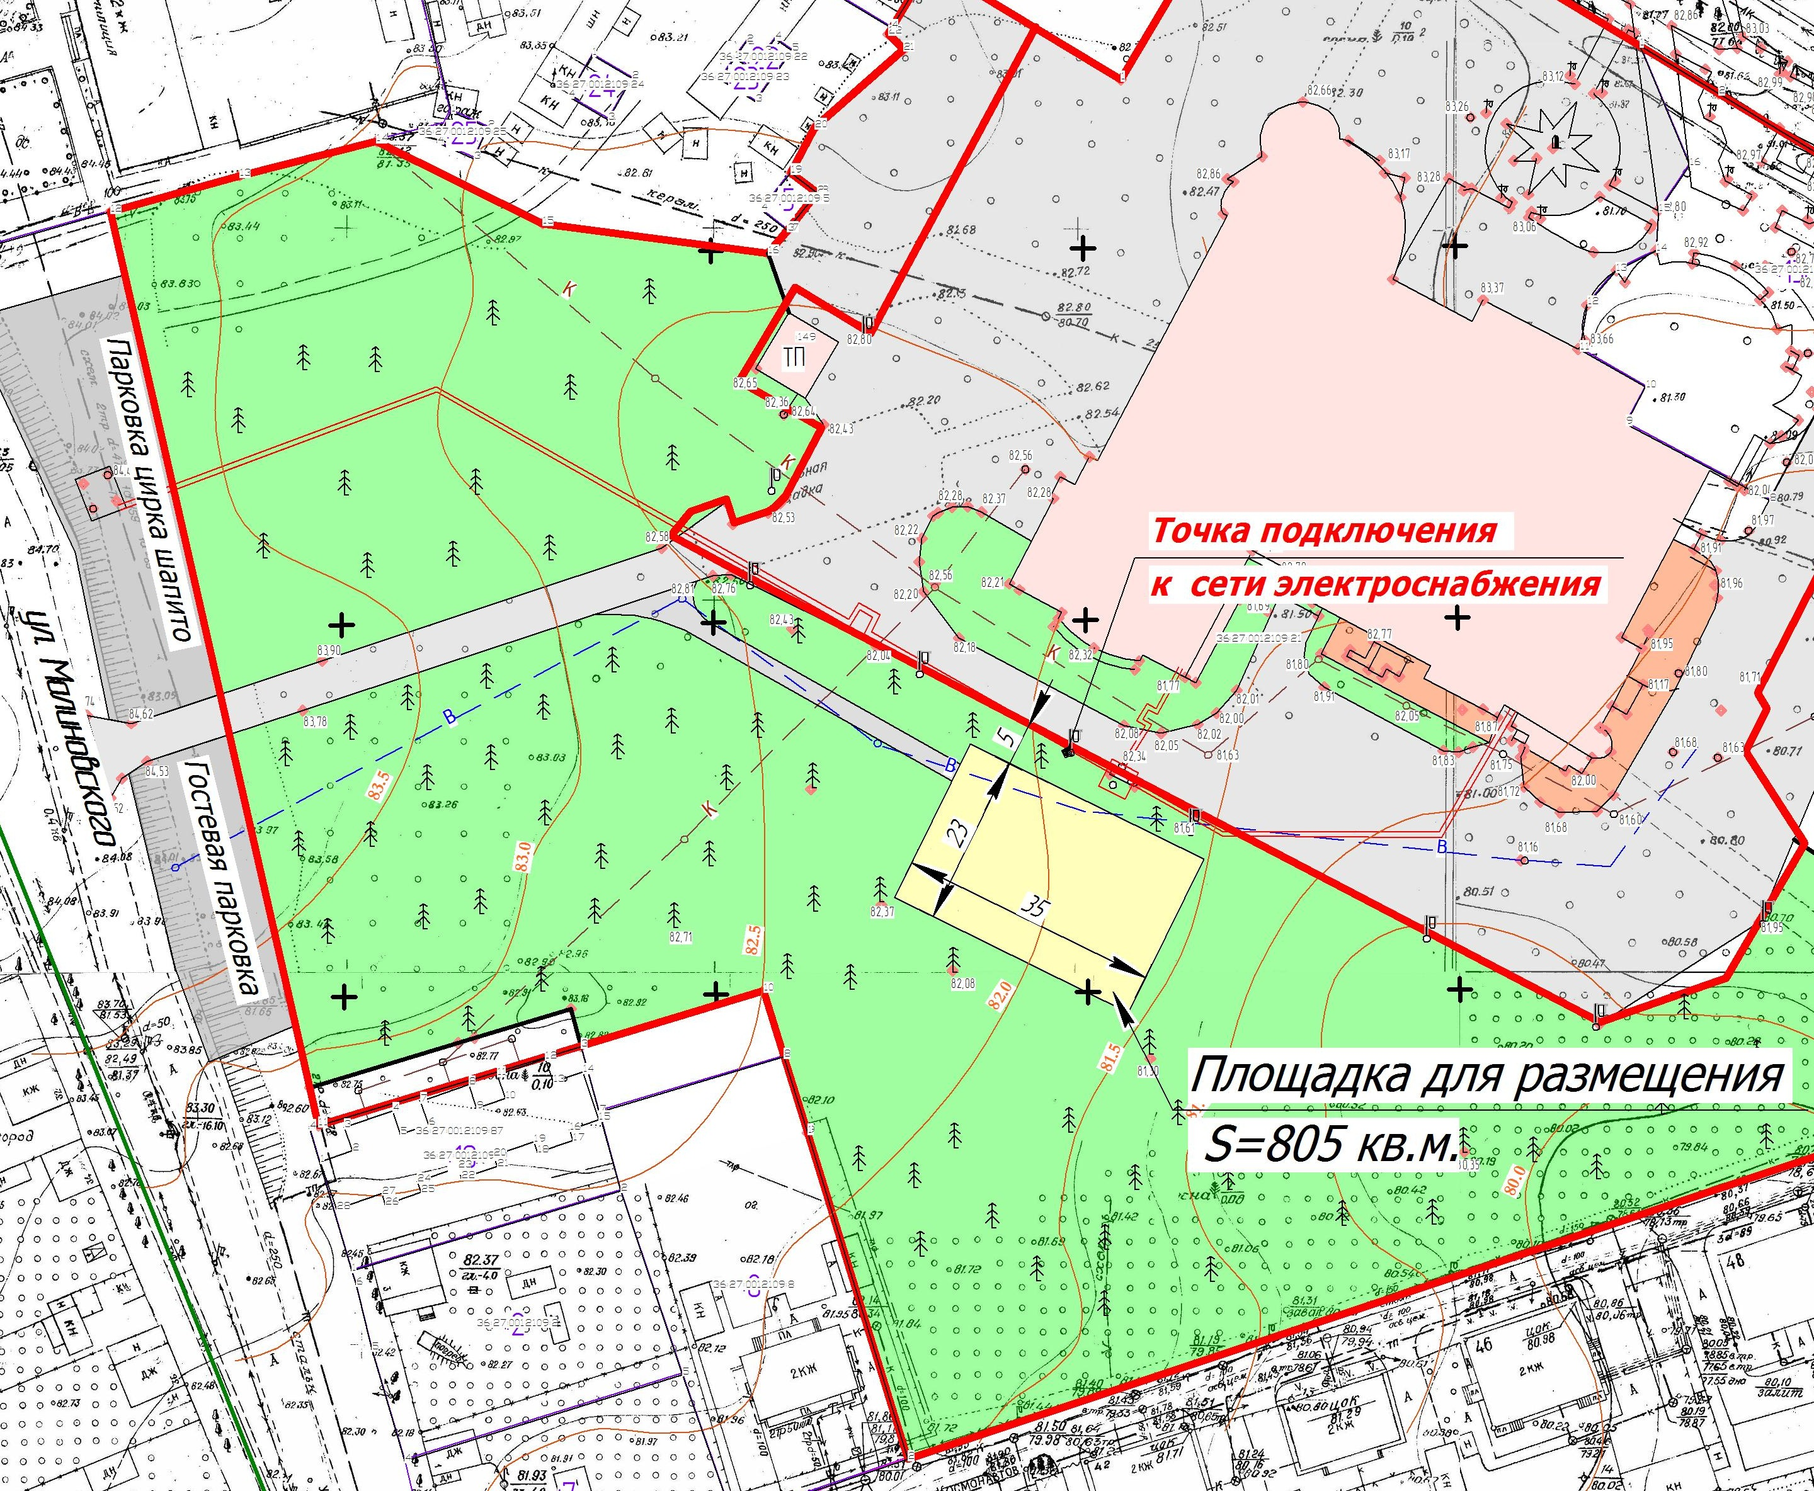

Приложение 2
к Положению о порядке размещения нестационарных аттракционов, батутов, передвижных цирков и зоопарков, а также другого развлекательного оборудования на территории городского поселения город Россошь

Главе администрации
городского поселения город Россошь
____________________________________________
____________________________________________
____________________________________________
(Ф.И.О. предпринимателя,
наименование юридического лица,
____________________________________________
____________________________________________
(адрес, телефон)
Заявление

Прошу Вас разрешить размещение нестационарных аттракционов, батутов, передвижных цирков и зоопарков, а также другого развлекательного оборудования на территории городского поселения город Россошь _______________________________________________________________________________,
(указать вид развлекательного оборудования) ______________________________________________________________________________
(указать место размещения)
с «__»_______20__ г. по «___» ______________20__ г.
(указать период размещения
Режим работы ___________________________Площадь размещения ________________ кв. м
(указать время размещения)
Обязуюсь соблюдать санитарные нормы, требования безопасной эксплуатации объекта развлечения, нормы пожарной безопасности, нормы действующего законодательства Российской Федерации, Воронежской области, Порядок размещения нестационарных аттракционов, батутов, передвижных цирков и зоопарков, а также другого развлекательного оборудования на территории городского поселения город Россошь, Правила благоустройства территории городского поселения город Россошь.
С Положением о порядке размещения нестационарных аттракционов, батутов, передвижных цирков и зоопарков, а также другого развлекательного оборудования на территории городского поселения город Россошь ознакомлен(а).
Прилагаю: документы, указанные в п. 2.1 Положения о порядке размещения нестационарных аттракционов, батутов, передвижных цирков и зоопарков, а также другого развлекательного оборудования на территории городского поселения город Россошь
на ________ листах.
1. _____________________________________________________________________
2. _____________________________________________________________________
3. _____________________________________________________________________

Подпись /ФИО/

«__»____________20__ г.

Согласовано:

Начальник ТОНД и ПР
по Россошанскому району
подполковник внутренней службы А.И.Харциз

Приложение 3
к Положению о порядке размещения нестационарных аттракционов, батутов, передвижных цирков и зоопарков, а также другого развлекательного оборудования на территории городского поселения город Россошь

ДОГОВОР № ___
о размещении нестационарных аттракционов, батутов, передвижных цирков и зоопарков, а также другого развлекательного оборудования на территории городского поселения город Россошь

г. Россошь "___ " ____________ 20 ___ г.

Администрация городского поселения город Россошь Россошанского муниципального района Воронежской области, именуемая в дальнейшем «Администрация», в лице главы администрации городского поселения город Россошь __________________________________, действующего на основании Устава городского поселения город Россошь, с одной стороны и ____________________________________________, именуемое (ый) в дальнейшем «Хозяйствующий субъект», в лице __________________________________________________
________________________________________________________________________________
(Ф.И.О. руководителя, индивидуального предпринимателя или физического лица)
действующее (ий) на основании_________________________________________________
с другой стороны, а вместе именуемые Стороны, заключили настоящий Договор о нижеследующем:
- Предмет Договора
  - Администрация предоставляет Хозяйствующему субъекту право разместить нестационарные аттракционы, батуты, передвижные цирки и зоопарки, а также другое развлекательное оборудование:
______________________________________________________(далее – Объекты развлечения)
(наименование объектов)
____________________________________________________________________________
(местоположение объектов)
согласно Дислокации (схеме) мест, на которых возможно размещение Объектов развлечения, на территории городского поселения город Россошь.
  - Период функционирования Объектов развлечения устанавливается:
с "___" ____________ 20 ___ г. по "___" ____________ 20 ___ г.,
режим работы с _____ч._____мин. до _____ч._____мин. по следующим дням:__________________________.
1.3.Срок сдачи Объекта развлечения и подписание акта проверки состояния занимаемой территории «_____»______________20____г. с 8 часов до 17 часов по предварительному согласованию времени.

2. Условия размещения Объектов
2.1. Хозяйствующий субъект обязан использовать место размещения Объектов развлечения для целей, указанных в пп. 1.1. настоящего Договора.
2.2. Договор является подтверждением права на осуществление Хозяйствующим субъектом от своего имени предпринимательской деятельности в месте, предусмотренном в пп 1.1. Договора.
2.3. Ответственность за эксплуатацию (содержание) Объектов развлечения и места их размещения несет Хозяйствующий субъект.

3. Права и обязанности Сторон
3.1. Хозяйствующий субъект имеет право использовать место для размещения Объектов развлечения на условиях, установленных Договором.
3.2. Хозяйствующий субъект обязан:
- соблюдать Положение о порядке размещения нестационарных аттракционов, батутов, передвижных цирков и зоопарков, а также другого развлекательного оборудования
на территории городского поселения город Россошь;
- эксплуатировать Объекты развлечения по назначению, в соответствии с режимом работы, установленным п.п.1.2. Договоре;
- обеспечить установку контейнеров, урн, емкостей для сбора мусора и экскрементов животных;
- обеспечить оплату за электроэнергию, потребленную за время размещения Объекта развлечения;
- обеспечить проведение текущей и последующей уборки территории размещения Объекта и вывоз ТКО путем заключения договоров со специализированными предприятиями (организациями), имеющие право на осуществление соответствующего вида деятельности в срок не позднее 2 рабочих дней со дня заключения Договора;
- использовать здоровых животных, прошедших курс обязательных вакцинаций, ветеринарных обработок, диагностических исследований в соответствии с требованиями ветеринарного законодательства РФ (в случае размещения Объектов развлечения с участием животных и птиц);
- обеспечить надлежащее санитарное состояние на территории размещения Объектов развлечения, в соответствии с границами, указанными в дислокации (схеме);
- выполнять требования пожарной безопасности и безопасной эксплуатации Объектов развлечения;
- выполнять требования нормативно-правовых актов в сфере благоустройства;
- размещать рекламу в соответствии с Федеральным законом от 13.03.2006 №38-ФЗ «О рекламе» и с требованиями нормативно-правовыми актами Россошанского муниципального района Воронежской области;
- обеспечить предоставление необходимой информации потребителям, размещенной в удобном для обозрения месте, которая должна соответствовать Закону РФ от 07.02.1992г. №2300-1 «О защите прав потребителей»;
- в течение 3 банковских дней с даты заключения Договора произвести в полном объеме плату за размещение Объектов развлечения в размере _________________________ руб. путем перечисления денежных средств по следующим реквизитам:
Получатель: Администрация городского поселения город Россошь Россошанского муниципального района Воронежской области ИНН 3627013759; КПП 362701001; ОКТМО 20647101; р/сч 4010181050000000010004 в Отделении по Воронежской области Главного управления Центрального банка Российской Федерации по Центральному федеральному округу (Отделение Воронеж) г. Воронеж; БИК 042007001; ОГРН 1023601236647; ОКПО 45957480; ОКВЭД 75.11.31, КБК 91411705050130005180.
Наименование платежа: Плата за размещение Объектов развлечения по договору от _________ №_______.
Несоблюдение обязанностей, установленных настоящим пунктом, является основанием для досрочного расторжения Договора.
3.3. При организации размещения Объектов развлечения Хозяйствующим субъектам запрещается:
- производить захоронение павших животных и птиц на территории городского поселения город Россошь;
- размещать сооружения и конструкции вне отведенной территории;
- размещать рекламу в местах, не предназначенных для этих целей (на деревьях, столбах электроснабжения, ограждениях и т.д.).
3.4. По окончании срока осуществления деятельности Объектов развлечения, в соответствии с согласованными сроками, или при досрочном расторжении Договора по основаниям указанным в п.3.2. настоящего Договора, Хозяйствующий субъект обязан освободить используемую территорию и привести её в первоначальное состояние в течение 1 календарного дня.
3.5. Администрация имеет право контролировать соблюдение Хозяйствующим субъектом условий настоящего Договора.
3.6. Администрация обязана не нарушать права Хозяйствующего субъекта, предусмотренные законодательством Российской Федерации и настоящим Договором.

4. Ответственность сторон
4.1. За нарушение санитарных правил, правил в сфере благоустройства, требований пожарной безопасности и безопасности при эксплуатации Объектов развлечения Хозяйствующий субъект несет ответственность в соответствии с законодательством Российской Федерации и Воронежской области.
4.2. При причинении вреда объектам внешнего благоустройства на территориях общего пользования Хозяйствующий субъект обязан возместить причиненный ущерб в полном объеме.

5. Иные условия

5.1. Все изменения и дополнения к настоящему Договору, не противоречащие законодательству Российской Федерации, оформляются письменными дополнительными соглашениями, являющимися неотъемлемой частью настоящего Договора.
5.2. Стороны обязуются принять все меры к урегулированию путем переговоров любых спорных вопросов, разногласий либо претензий, касающихся исполнения настоящего Договора.
Споры, не урегулированные во внесудебном порядке, разрешаются Арбитражным судом Воронежской области.
5.3. В случаях, не предусмотренных настоящим Договором, Стороны руководствуются законодательством Российской Федерации, Воронежской области и нормативными правовыми актами администрации городского поселения город Россошь.
5.4. Расторжение Договора возможно по соглашению сторон, в судебном порядке, либо досрочно по инициативе администрации городского поселения город Россошь.
Досрочное расторжение Договора администрацией городского поселения город Россошь в одностороннем порядке осуществляется в следующих случаях:
а) прекращение Хозяйствующим субъектом в установленном законом порядке своей деятельности;
б) по основаниям, установленным в п.3.2 настоящего Договора.
5.5. В случае досрочного расторжения Договора администрация городского поселения город Россошь в течении 3 рабочих дней срок с момента принятия распоряжения о досрочном расторжении Договора направляет Хозяйствующему субъекту соответствующее уведомление. В этом случае Договор считается расторгнутым с даты направления уведомления, при этом Хозяйствующему субъекту не компенсируются понесенные затраты, в том числе плата за размещение Объектов развлечения.
5.6. Настоящий Договор составлен в двух экземплярах, имеющих равную юридическую силу, по одному экземпляру для каждой из Сторон.

- Реквизиты и подписи сторон

Администрация: Хозяйствующий субъект:
Администрация  городского поселения город Россошь Россошанского муниципального района  Воронежской области  Адрес:396650, Воронежская область, г. Россошь, пл. Ленина , 4  ИНН 3627013759 КПП 362701001  ОКТМО 20647101  Р/сч 40204810500000000681  в Отделении по Воронежской области Главного управления Центрального банка Российской Федерации по Центральному федеральному округу (Отделение Воронеж) г. Воронеж  БИК 042007001  ОГРН 1023601236647  ОКПО 45957480  ОКВЭД 75.11.31 | ______________________________________  ______________________________________  ______________________________________  ______________________________________  ______________________________________
Глава администрации городского  поселения город Россошь  ________________________________________  М.П. | Руководитель  ______________________________________  М.П.

Приложение 4
к Положению о порядке размещения нестационарных аттракционов, батутов, передвижных цирков и зоопарков, а также другого развлекательного оборудования на территории городского поселения город Россошь

Акт
о проверки состояния территории предоставленной для размещения Объекта развлечения

«___»____________ 20__ г. проведено обследование: _____________________________________________________________________________
Лица, проводившие осмотр территории: __________________________________________
_____________________________________________________________________________
При проведении осмотра территории присутствовали: ______________________________
_____________________________________________________________________________
В ходе осмотра, обследования территории установлено: _____________________________
_____________________________________________________________________________
_____________________________________________________________________________
_____________________________________________________________________________
_____________________________________________________________________________
_____________________________________________________________________________
Подписи лиц, проводивших осмотр:
____________________ /________________/
____________________ /________________/
Подписи лиц, присутствовавших при проведении осмотра:
____________________ /________________/
____________________ /________________/

Приложение 5
к Положению о порядке размещения нестационарных аттракционов, батутов, передвижных цирков и зоопарков, а также другого развлекательного оборудования на территории городского поселения город Россошь

_____________________________________
(Ф.И.О. предпринимателя, наименование
юридического лица)
_____________________________________
______________________________________
_____________________________________
(адрес, телефон)

УВЕДОМЛЕНИЕ О РАСТОРЖЕНИИ ДОГОВОРА

№ |  | от |  | 20 |  | г.

Между администрацией городского поселения город Россошь и ___________________

(указать Ф.И.О. предпринимателя, наименование юридического лица )
был заключен договор о размещении нестационарных аттракционов, батутов, передвижных цирков и зоопарков, также другого развлекательного оборудования на территории городского поселения город Россошь (далее – Договор).
№ |  | от |  | 20 |  | г.

В соответствии с пп.5.4 - 5.5. Договора администрация городского поселения город Россошь вправе в одностороннем порядке расторгнуть Договор.

Администрация городского поселения город Россошь уведомляет
 | (указать Ф.И.О. предпринимателя, наименование юридического лица)
о том, что Договор |  | № |  | от |  | 20 |  | г. | считается
расторгнутым в соответствии с п. |  |  |  |  | Договора с даты направления уведомления.

Глава администрации
городского поселения город Россошь ______________
М.П.

